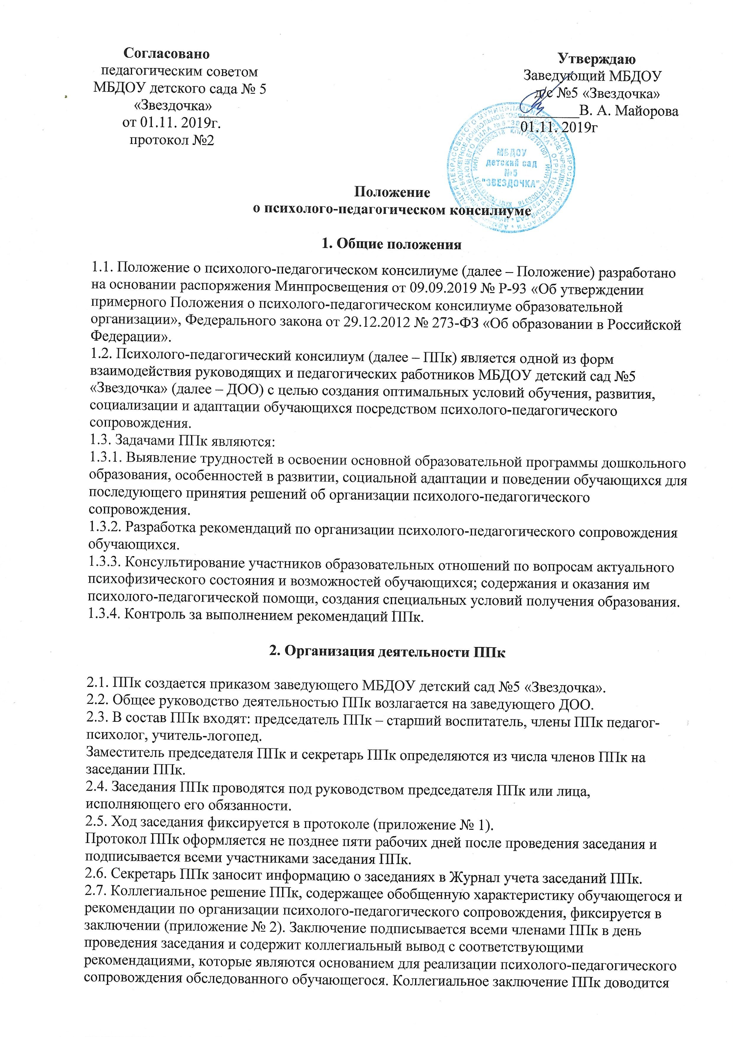
Согласовано Утверждаю
педагогическим советом Заведующий МБДОУ МБДОУ детского сада № 5 д/с №5 «Звездочка»
«Звездочка» ________В. А. Майорова
от 01.11. 2019г. 01.11. 2019г
протокол №2

Положение
о психолого-педагогическом консилиуме

1. Общие положения
1.1. Положение о психолого-педагогическом консилиуме (далее – Положение) разработано на основании распоряжения Минпросвещения от 09.09.2019 № Р-93 «Об утверждении примерного Положения о психолого-педагогическом консилиуме образовательной организации», Федерального закона от 29.12.2012 № 273-ФЗ «Об образовании в Российской Федерации».
1.2. Психолого-педагогический консилиум (далее – ППк) является одной из форм взаимодействия руководящих и педагогических работников МБДОУ детский сад №5 «Звездочка» (далее – ДОО) с целью создания оптимальных условий обучения, развития, социализации и адаптации обучающихся посредством психолого-педагогического сопровождения.
1.3. Задачами ППк являются:
1.3.1. Выявление трудностей в освоении основной образовательной программы дошкольного образования, особенностей в развитии, социальной адаптации и поведении обучающихся для последующего принятия решений об организации психолого-педагогического сопровождения.
1.3.2. Разработка рекомендаций по организации психолого-педагогического сопровождения обучающихся.
1.3.3. Консультирование участников образовательных отношений по вопросам актуального психофизического состояния и возможностей обучающихся; содержания и оказания им психолого-педагогической помощи, создания специальных условий получения образования.
1.3.4. Контроль за выполнением рекомендаций ППк.

2. Организация деятельности ППк

2.1. ППк создается приказом заведующего МБДОУ детский сад №5 «Звездочка».
2.2. Общее руководство деятельностью ППк возлагается на заведующего ДОО.
2.3. В состав ППк входят: председатель ППк – старший воспитатель, члены ППк педагог-психолог, учитель-логопед.
Заместитель председателя ППк и секретарь ППк определяются из числа членов ППк на заседании ППк.
2.4. Заседания ППк проводятся под руководством председателя ППк или лица, исполняющего его обязанности.
2.5. Ход заседания фиксируется в протоколе (приложение № 1).
Протокол ППк оформляется не позднее пяти рабочих дней после проведения заседания и подписывается всеми участниками заседания ППк.
2.6. Секретарь ППк заносит информацию о заседаниях в Журнал учета заседаний ППк.
2.7. Коллегиальное решение ППк, содержащее обобщенную характеристику обучающегося и рекомендации по организации психолого-педагогического сопровождения, фиксируется в заключении (приложение № 2). Заключение подписывается всеми членами ППк в день проведения заседания и содержит коллегиальный вывод с соответствующими рекомендациями, которые являются основанием для реализации психолого-педагогического сопровождения обследованного обучающегося. Коллегиальное заключение ППк доводится до сведения родителей (законных представителей) в день проведения заседания. В случае несогласия родителей (законных представителей) обучающегося с коллегиальным заключением ППк они выражают свое мнение в письменной форме в соответствующем разделе заключения ППк, а образовательный процесс осуществляется по ранее определенному образовательному маршруту в соответствии с ФГОС ДО.
Коллегиальное заключение ППк доводится до сведения педагогических работников, работающих с обследованным обучающимся, и специалистов, участвующих в его психолого-педагогическом сопровождении, не позднее трех рабочих дней после проведения заседания.
2.8. Секретарь ППк регистрирует коллегиальное заключение ППк в Журнале регистрации коллегиальных заключений психолого-педагогического консилиума.
2.9. При направлении обучающегося на психолого-медико-педагогическую комиссию (далее –ПМПК) оформляется Представление ППк на обучающегося (приложение № 3) Представление ППк на обучающегося для предоставления на ПМПК выдается родителям(законным представителям) под личную подпись.

3. Режим деятельности ППк

3.1. Периодичность проведения заседаний ППк определяется запросом ДОО на обследование и организацию комплексного сопровождения обучающихся и отражается в графике проведения заседаний.
3.2. Заседания ППк подразделяются на плановые и внеплановые.
3.2.1. Плановые заседания ППк проводятся в соответствии с графиком проведения, но не реже одного раза в полугодие для оценки динамики развития и коррекции для внесения (при необходимости) изменений и дополнений в рекомендации по организации психолого-педагогического сопровождения обучающихся.
3.2.2. Внеплановые заседания ППк проводятся при зачислении нового обучающегося, нуждающегося в психолого-педагогическом сопровождении; при отрицательной (положительной) динамике обучения и развития обучающегося; при возникновении новых обстоятельств, влияющих на обучение и развитие обучающегося в соответствии с запросами родителей (законных представителей) обучающегося, педагогических и руководящих работников ДОО; с целью решения конфликтных ситуаций и в других случаях.
3.3. При проведении ППк учитываются результаты освоения содержания образовательных
программ дошкольного образования, комплексного обследования специалистами ППк, степень социализации и адаптации обучающегося.
На основании полученных данных разрабатываются рекомендации для участников образовательных отношений по организации психолого-педагогического сопровождения обучающегося.
3.4. Специалисты, включенные в состав ППк, выполняют работу в рамках основного рабочего времени, составляя индивидуальный план работы в соответствии с планом заседаний ППк, а также запросами участников образовательных отношений на обследование и организацию комплексного сопровождения обучающихся.
3.5. Специалистам ППк за увеличение объема работ устанавливается доплата, размер которой определяется организацией самостоятельно.

4. Проведение обследования
4.1. Процедура и продолжительность обследования ППк определяются исходя из задач обследования, а также возрастных, психофизических и иных индивидуальных особенностей обследуемого обучающегося.
4.2. Обследование обучающегося специалистами ППк осуществляется по инициативе родителей(законных представителей) или сотрудников ДОО с письменного согласия родителей(законных представителей) (приложение № 4).
4.3. Секретарь ППк по согласованию с председателем ППк заблаговременно информирует членов ППк о предстоящем заседании ППк, организует подготовку и проведение заседания ППк.
4.4. На период подготовки к ППк и последующей реализации рекомендаций обучающемуся назначается ведущий специалист: воспитатель и/ или другой специалист. Ведущий специалист представляет обучающегося на ППк и выходит с инициативой повторных обсуждений на ППк (при необходимости).
4.5. По данным обследования каждым специалистом составляется заключение и разрабатываются рекомендации.
На заседании ППк обсуждаются результаты обследования ребенка каждым специалистом, составляется коллегиальное заключение ППк.
4.6. Родители (законные представители) имеют право принимать участие в обсуждении результатов освоения содержания образовательной программы дошкольного образования, комплексного обследования специалистами ППк, степени социализации и адаптации обучающегося.

5. Содержание рекомендаций ППк по организации психолого-педагогического сопровождения обучающихся

5.1. Рекомендации ППк по организации психолого-педагогического сопровождения обучающегося с ограниченными возможностями здоровья конкретизируют, дополняют рекомендации ПМПК и могут включать в том числе:
− разработку адаптированной основной образовательной программы дошкольного образования;
− разработку индивидуального маршрута обучающегося;
− предоставление услуг тьютора, ассистента (помощника), оказывающего обучающемуся
необходимую техническую помощь, услуг по сурдопереводу, тифлопереводу, тифлосурдопереводу (индивидуально или на группу обучающихся), в том числе на период адаптации обучающегося в ДОО/часть учебного года/учебный год/на постоянной основе;
− другие условия психолого-педагогического сопровождения в рамках компетенции ДОО.
5.2. Рекомендации ППк по организации психолого-педагогического сопровождения обучающегося на основании медицинского заключения могут включать условия обучения, воспитания и развития, требующие организации обучения по индивидуальному учебному плану, учебному расписанию, медицинского сопровождения, в том числе:
− дополнительный выходной день;
− организацию дополнительной двигательной нагрузки в течение учебного дня/снижение двигательной нагрузки;
− предоставление дополнительных перерывов для приема пищи, лекарств;
− предоставление услуг ассистента (помощника), оказывающего обучающимся необходимую техническую помощь;
− другие условия психолого-педагогического сопровождения в рамках компетенции Организации.
5.3. Рекомендации ППк по организации психолого-педагогического сопровождения обучающегося, испытывающего трудности в освоении основных общеобразовательных программ, развитии и социальной адаптации, могут включать в том числе:
− проведение групповых и (или) индивидуальных коррекционно-развивающих и компенсирующих занятий с обучающимся;
− разработку индивидуального маршрута развития обучающегося;
− профилактику асоциального (девиантного) поведения обучающегося;
− другие условия психолого-педагогического сопровождения в рамках компетенции Организации.
5.4. Рекомендации по организации психолого-педагогического сопровождения обучающихся реализуются на основании письменного согласия родителей (законных представителей).

6. Документация ППк ДОО
6.1.Специалистами консилиума ведётся следующая документация:
- Нормативно-правовая документация по организации работы ППк;
- Приказ о создании ППк в ДОО.
- Положение о деятельности ППк в ДОО.
- График проведения плановых заседаний ППк.
- Журнал учета заседаний ППк и обучающихся, прошедших ППк.
- Журнал регистрации коллегиальных заключений ППк.
- Журнал направления обучающихся на ПМПК.
- Карта развития обучающегося, получающего психолого-педагогическое сопровождение.
- Коллегиальное заключение ППк.
- Протокол заседания ППк.
- Представление ППк на обучающегося для предоставления на ПМПК.
- Согласие родителей (законных представителей) обучающегося на проведение психолого-педагогического обследования специалистами ППк. /Отказ родителей от прохождения ПМПк
Направление на ПМПК
6.2.Архив консилиума хранится в течение 5 лет после окончания образовательных отношений между Учреждением и родителями (законными представителями) несовершеннолетних воспитанников в специально оборудованном месте.

7. Обязанности и права членов ППк
7.1. Специалисты ППк имеют право:
- вносить предложения по профилактике физических, интеллектуальных и эмоциональных перегрузок и срывов учащихся с ограниченными возможностями здоровья, организация лечебно- оздоровительных мероприятий и созданию психологически адекватной образовательной среды;
- вносить предложения по работе консилиума и обсуждаемым проблемам;
-выбирать и использовать диагностические и методические средства в рамках своей профессиональной компетенции и квалификации.
7.2. Специалисты ППк обязаны:
- не реже одного раза в полугодие вносить в карту развития ребёнка сведения об изменениях в состоянии развития ребёнка в процессе реализации рекомендаций;
- руководствоваться в своей деятельности профессиональными, этическими принципами, нравственными нормами;
- сохранять конфиденциальность сведений, некорректное использование которых может нанести ущерб здоровью, психологическому состоянию ребёнка и его семье;
- защищать всеми законными средствами на любом профессиональном, общественном и государственном уровне права и интересы детей и их родителей (законных представителей).

8. Ответственность
8.1. Консилиум несёт ответственность в случаях:
- невыполнения либо выполнения не в полном объёме и не в установленные сроки
функций, отнесённых к его компетенции;
- несоблюдения действующего законодательства;
-несвоевременной и недостоверной отчётности.
8.2. Персональную ответственность за деятельность консилиума несёт его председатель.

